- TD 6. Simplifications DK

  - Trouver les fonctions minimales de :
- F1(a, b, c) = m1 + m3 + m4 +m6 b) F2 (d, e, f) = ∑m(1, 4, 5, 7)
- F3 (r, s, t) = r’ t’ + r s’ + r s d) F4 (x, y, z) = M1.M7
e) F5 (a, b, c) = π M (2, 3, 4) f) F6 (d, e, f) = ∑m(1, 6) +∑d( 0, 3, 5)
g) F7 (p, q, r) = (p +q’ +r)(p’ +q +r’) h) F8(s, t, u) = ∑m(1,2,3) + ∑d(0,5,7)

  - On donne la fonction suivante f (a, b, c, d) = b’c’ + a’bd + abcd’ + b’c
- Fonction f minimale sous la forme de somme de produits
- Exprimer f minimale sous la forme de produit de sommes
- Réaliser les logigrammes simplifiés

  - Trouver les fonctions minimales sous forme de sommes de produits pour chacune des fonctions suivantes.
G1 (a, b, c, d) = ∑m (0, 1, 2, 4, 6, 7, 8, 9, 13, 15)
G2 (a, b, c, d) = π M (1, 2, 4, 9, 11)
G3 (a, b, c, d) = ∑m(0,1,5,8,12,14,15) + ∑d(2,7,11)
G4 (a, b, c, d) = π M(0,1,4,5,10,11,12) + π D(3,8,14)

  - Un circuit à deux entrées de contrôle C1 et C2, deux entrées de données X1 et X2 et une sortie Z. Son fonctionnement est le suivant :
Si C1= C2=0 alors Z=0
Si C1= C2=1 alors Z=1
Si C1=1 et C2=0 alors Z= X1
Si C1=0 et C2=1 alors Z=X2
- Donner la table de Z
- En utilisant DK, donner Z min.

  - Simplifier les foncions suivantes :
F1 min sous forme de somme de produits
F2 min sous forme de produit de sommes
F3 min ; en donnant les implicants premiers essentiels.

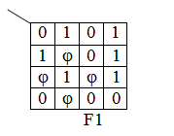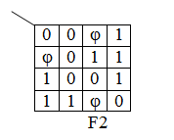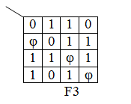

M. KADDECHE

